МБОУ СОШ с.Ярославка
Неделя здоровья
( 5-10 апреля 2010 года)

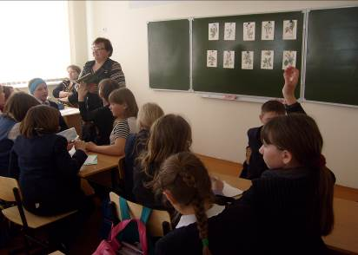
Игра-конкурс «Зеленая аптека»

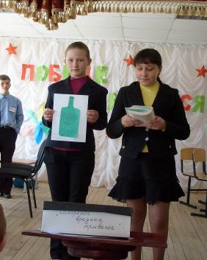
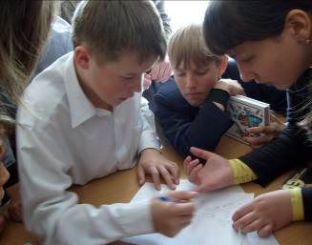

Конкурсно - познавательная программа «Погребок вредных привычек»

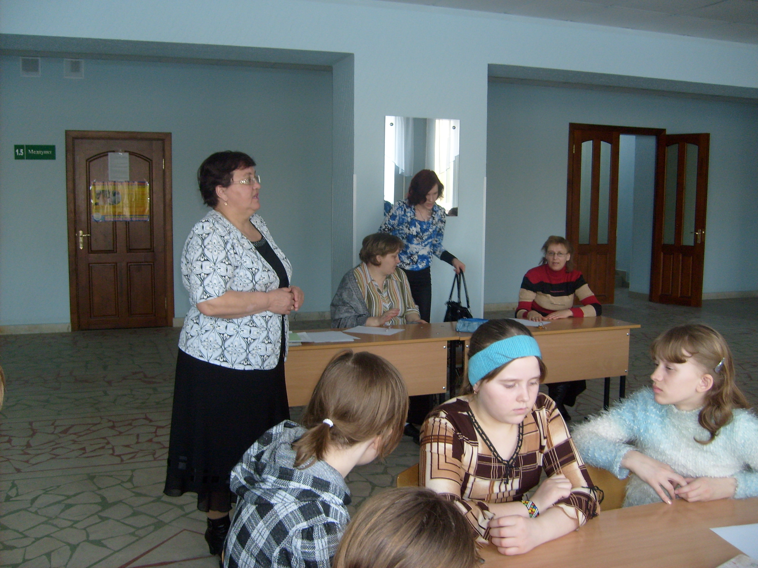

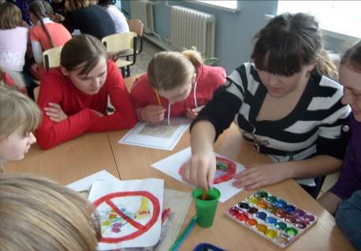
Игра «Первоцветы»

Конкурс рисунков «Весенние цветы»
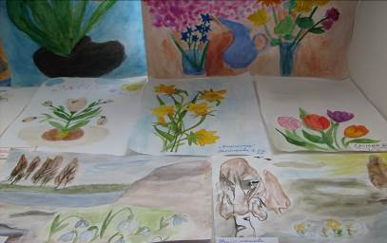

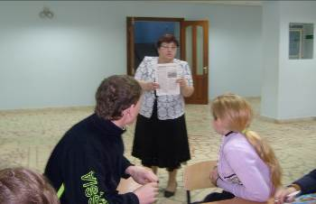
Викторина «Свет мой, зеркальце, скажи»
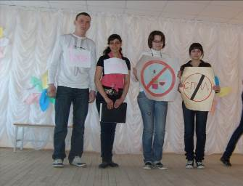
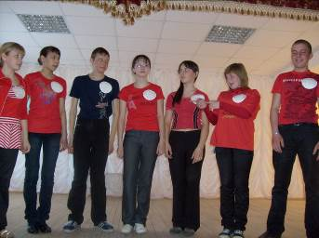
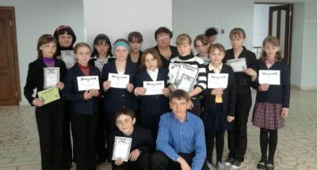
КВН «Планета здоровья»
Награждение

